第九章 投标文件格式

广东省公路建设有限公司部分路段2018-2019年度结构物
病害维修处治工程施工招标

投 标 文 件
（第一信封：商务及技术文件）

投标人： (盖单位章)

年 月 日

目 录

第一信封(商务及技术文件)
一、投标函及投标函附录
二、授权委托书或法定代表人身份证明
三、投标保证金
四、施工组织设计
五、项目管理机构
六、拟分包项目情况表
七、资格审查资料
八、承诺函
九、其他材料
十、公示信息表（业绩）
十一、公示信息表（主要人员）

一、投标函及投标函附录
- 投标函
致： 京珠高速公路广珠段有限公司（招标人名称）：
1.我方已仔细研究 （项目名称） 标段施工招标 文件的全部内容（含补遗书），在考察工程现场后，愿意以第二个信 封 （报价文件）中的投标总报价（或根据招标文件规定修正核实后确定的另一金额）， 按合同约定实施和完成承包工程，修补工程中的任何缺陷。
2.我方承诺在招标文件规定的投标有效期内不撤销投标文件。
3.1工程质量： ，安全目标： 。
（1）2018-2019年海隆大桥桥面铺装处治工程施工总工期 日历天，封路时间 日历天；
（2）2018年坦尾A、C匝道水泥桥面维修工程工期 日历天；
（3）2018年部分桥梁防护工程工期 日历天；
（4）以上适用第1标段。
3.2 工程质量： ，安全目标： ，工期 日历天。
（适用第2、3标段）
4.如我方中标，我方承诺：
（1）在收到中标通知书后，在规定的期限内与你方签订合同；
（2）在签订合同时不向你方提出附件条件；
（3）按照招标文件要求提交履约保证金；
（4）在合同约定的期限内完成合同规定的全部义务；
5. 我方在此声明，所递交的投标文件及有关资料内容完整、真实和准确，且不存在招标文件第二章“投标人须知”第 1.4.3 项和第 1.4.4 项规定的任何一种情形。
6. 我方在此承诺：拟投入本项目的项目经理及项目总工无在岗项目（指目前未在其他项目上任职，或虽在其他项目上任职但 本项目中标后能够从该项目撤离）,否则自愿按照招标人的有关规定接受处理。
7. 我方在此承诺：权利义务满足招标文件规定。
8.在合同协议书正式签署生效之前，本投标函连同你方的中标通知书将构成我们双 方之间共同遵守的文件，对双方具有约束力。
9. （其他补充说明）。
投 标 人： (盖单位章)
法定代表人或其委托代理人： (签字)
地址：
网址：
电话：
传真：
邮政编码：
年 月 日

投标人仅需在投标函上加盖单位章，或由法定代表人或其委托代理人签字。

投标函附录

序号 | 条款名称 | 合同条目号 | 约定内容 | 备注
1 | 缺陷责任期 | 1.1.4.5 | 自实际交工日期起计算 1 年
2 | 逾期交工违约金 | 11.5 | 5万元/天
3 | 逾期交工违约金限额 | 11.5 | 10% 签约合同价
4 | 提前交工的奖金 | 11.6 | 具体奖金额将在承包人进场后召开专题会议确定（仅限于第1标段中的2018-2019年海隆大桥桥面铺装处治工程），其他项目不设提前交工的奖金。
5 | 提前交工的奖金限额 | 11.6 | 具体奖金额度将在承包人确定后召开专题会议确定（仅限于第1标段中的2018-2019年海隆大桥桥面铺装处治工程），其他项目不设提前交工的奖金
6 | 因物价波动引起的价格  调整 | 16.1 | 因物价波动引起的价格调整按照第16.1.2 项约定的原则处理。（仅限于第1标段中的2018-2019年海隆大桥桥面铺装处治工程，其他项目在合同期内不调价）  □合同期内不调价
7 | 开工预付款金额 | 17.2.1 | 10%签约合同价
8 | 材料、设备预付款比例 | 17.2.1 | / 等主要材料、设备单据所列费用的 / %
9 | 进度付款证书最低限额 | 17.3.3(1) | 50万元
10 | 逾期付款违约金的利率 | 17.3.3(2) | 0.12 ‰/天
12 | 质量保证金限额 | 17.4.1 | 3 %合同价
13 | 保修期 | 19.7 | 自实际交工日期起计算 5 年

二、授权委托书或法定代表人身份证明

（一）授权委托书

本人 （姓名）系 （投标人名称）的法定代表人，现委托 （姓名）为我方代理人。代理人根据授权，以我方名义签署、澄清确认、递交、撤回、修改 （项目名称） 标段施工投标文件、签订合同和处理有关事宜，其法律后果由我方承担。
委托期限：自本委托书签署之日起至投标有效期期满 。
代理人无转委托权。

附：法定代表人身份证复印件及委托代理人身份证复印件。

投标人： （盖单位章）
法定代表人： （签字）
身份证号码：
委托代理人： （签字）
身份证号码：
年 月 日

注：
1.法定代表人和委托代理人必须在授权书上亲笔签名，不得使用印章、签名章或其他电子制版签名；如果由投标人的委托代理人签署投标文件，则不需提交法定代表人身份证明。

如果由投标人的法定代表人签署投标文件，则不需提交授权委托书。

（二）法定代表人身份证明

投标人名称：
姓名： （法定代表人亲笔签名） 性别： 年龄： 职务：
系 （投标人名称）的法定代表人。
特此证明。

附：法定代表人身份证复印件。

投标人： （盖单位章）
年 月 日

注：法定代表人的签字必须是亲笔签名，不得使用印章、签名章或其他电子制版签名代替。

三、投标保证金
本次招标如采用电汇，投标人应在此提供登录交易中心网站打印的缴费证明彩色复印件或彩色扫描件。如采用银行保函，银行保函的复印件装订入投标文件，银行保函的原件在提交投标文件时单独另行提交。
投标银行保函格式

（招标人名称）：

鉴于 （投标人名称）（以下称“投标人”）于 年 月 日参加 （项目名称） 标段施工的投标， （担保人名称， 以下简称“我方”）无条件地、不可撤销地保证：若投标人在投标有效期内撤销投标 文件，中标后无正当理由不与招标人订立合同，在签订合同时向招标人提出附加条件，不按照招标文件要求提交履约保证金， 或者发生招标文件明确规定可以不予退还投标 保证金的其他情形，我方承担保证责任。收到你方书面通知后，我方在 7 日内向你方无 条件支付人民币（大写） 元。
本保函在投标有效期或经延长的投标有效期内保持有效。要求我方承担保 证责任的通知应在上述期限内送达我方。你方延长投标有效期的决定，应通知 我方。
担保人名称： （盖单位章）
法定代表人或其委托代理人： （签字）
地 址：
邮政编码：
电 话：
传 真：

年 月 日

注：本保函格式只作为参考，投标人可根据当地银行及相关规定的格式填写，但主要内容须与本保函内容原则上保 持一致。

四、施工组织设计

1、投标人应按以下要点编制施工组织设计（文字宜精炼、内容具有针对性，总体 控制在 30 000 字以内）：
（1）总体施工组织布置及规划
（2）主要工程项目的施工方案、方法与技术措施（尤其对重点、关键和难点工程 的施工方案、方法及其措施）
（3）工期的保证体系及保证措施
（4）工程质量管理体系及保证措施
（5）安全生产管理体系及保证措施
（6）环境保护、水土保持保证体系及保证措施
（7）文明施工、文物保护保证体系及保证措施
（8）项目风险预测与防范，事故应急预案
（9）其他应说明的事项 2、施工组织设计除采用文字表述外可附下列图表，图表及格式要求参见《公路工程标准施工招标文件》(2018 年版)第九章相应格式内容。
附表一 施工总体计划表
附表二 分项工程进度率计划（斜率图） 附表三 工程管理曲线
附表四 分项工程生产率和施工周期表 附表五 施工总平面图
附表六 劳动力计划表 附表七 临时占地计划表
附表八 外供电力需求计划表

五、项目管理机构
拟为承包本标段工程设立的组织机构以框图方式表示。

说明

六、拟分包项目情况表
拟分包专项工程的名称 | 主要工程内容 | 预计造价  （万元） | 备注
 |  |  | 注：本栏若无分包计划，则投标人应在本表填写“无”
拟分包工程造价合计（万元）

注：1、若投标人中标须按本招标文件的约定执行。
2、本表填写的造价不属于投标报价的内容。

七、资格审查资料

(一) 投标人基本情况表
（二）标人企业组织机构框图
(三) 近年财务状况表
(四) 近年完成的类似项目情况表
4-1完成的类似项目情况表
4-2 完成的类似项目情况汇总表
（五）投标人的信誉情况表
（六）拟委任的项目经理和项目总工情况表
6-1 拟委任的项目经理和项目总工汇总表
6-2拟委任的项目经理和项目总工资历表

（一） 投标人基本情况表
投标人名称
注册地址 |  |  |  |  |  | 邮政编码
联系方式 | 联系人 |  |  |  |  | 电 话
联系方式 | 传 真 |  |  |  |  | 电子邮件
法定代表人 | 姓名 |  | 技术职称 |  |  |  | 电话
技术负责人 | 姓名 |  | 技术职称 |  |  |  | 电话
营业执照号 |  |  | 员工总人数：
企业资质等级 |  |  | 其中 | 项目经理
注册资本 |  |  | 其中 | 高级职称人员
成立日期 |  |  | 其中 | 中级职称人员
基本账户开户银 行 |  |  | 其中 | 初级职称人员
基本账户银行账 号 |  |  | 其中 | 技工
经营范围
申请人关联企业情况 | 申请人应提供关联企业情况，包括：  （1）申请人的所有股东名称及相应股权（出资额）比例；如申请人为上 市公司，申请人应提供股权占公司股份总数 %以上的所有股东名称及 相应股权比例；  （2）申请人投资（控股）或管理的下属企业名称、持有股权（出资额） 比例；  （3）与申请人单位负责人（即法定代表人）为同一人的其他单位名称。
备注

注：1.在本表后应附企业法人营业执照副本(全本)的复印件(并加盖单位章)、施工资质证书副本(全本)的复印件(并加盖单位章)、安全生产许可证副本(全本)的复印件(并加盖单位章)、基本账户开户许可证的复印件(并加盖单位章)。
2.申请人必须如实填写资产构成情况和关联企业及存在单位负责人为同一人或者存在控股、管理关系的不同单位、或母子公司的情况，如调查核实未如实填写的，按提供虚假材料对待。
3.申请人应确保上述信息的准确性和真实性，联系电话必须准确有效。
4.上述信息如经调查核实未如实填写的，按提供虚假材料对待
5.如近3年内，投标人发生法人合法变更或重组，应提供相关部门的合法批件或其他相关证明材料。

（二） 投标人企业组织机构框图

以框图方式表示

说明

备注：如果实际承担施工的是申请人直属的子公司或分公司，应在本表明确具体承担施工的子公司或分公司名称及负责施工的主要内容，并在本表后提供子公司或分公司施工经验、施工能力（包括人员、设备）、管理能力和履约等方面的资料。

(三) 近三年财务状况表

项目或指标 | 单位 | 年 | 年 | 年
一、 注册资金 | 万元
二、 净资产 | 万元
三、 总资产 | 万元
四、 固定资产 | 万元
五、 流动资产 | 万元
六、 流动负债 | 万元
七、 负债合计 | 万元
八、 营业收入 | 万元
九、 净利润 | 万元
十、 现金流量净额 | 万元
十一、 主要财务指标
1. 净资产收益率 | %
2. 总资产报酬率 | %
3. 主营业务利润率 | %
4. 资产负债率 | %
5. 流动比率 | %
6. 速动比率 | %
注：1.企业净资产、营运资金是按最新一年度经审计的财务报表计算得出。
2.本表后应附近三年（2015-2017年）经会计师事务所或审计机构审计的财务会计报表，包括资产负债表、现金流量表、利润表和财务情况说明书的复印件。
3.本表所列数据必须与本表各附件中的数据相一致。

（四） 近5年完成的类似项目情况表

4-1 完成类似项目情况汇总表

序号 | 项目  名称 | 结算金额 | 备注
1
2
3
4
5
6
7
.
业绩合计

4-2 完成类似项目情况表

项目名称
项目所在地
发包人名称
发包人地址
发包人电话
合同价格
开工日期
交工（或一次性竣工）日期
承担的工作
工程质量评分（或等级）
项目经理
项目总工
总监理工程师
及电话
项目描述
备注
注：1.近5年定义：指2013年1月1日至投标文件递交之日止。
2.每张表格只填写一个项目，并标明序号。
3.需附中标通知书、合同协议书的复印件及交（竣）工验收证书（如有）的复印件，如果上述要求的业绩证明材料还不足以反映出全部业绩指标的内容，还应附上由发包人出具的相关证明材料。
- 业绩的计算时间为交工验收证书（若无交工验收，以竣工验收证书）时间或发包人证明的完工时间为准。
- 如近5年来，申请人法人机构发生合法变更或重组或法人名称变更时，应提供相关部门的合法批件 或其他相关证明材料来证明其所附业绩的继承性。

（五) 投标人的信誉情况表

项 目 | 投标人情况说明
注：1.投标人应按“投标人须知”附录4（信誉最低要求）和“投标人须知”第 1.4.4项
规定，逐条说明其信誉情况。
2.投标人应根据招标文件“投标人须知”第3.5.4 项的要求在本表后附相关证明材料。

（六） 拟委任的项目经理和项目总工情况表

6-1 拟委任的项目经理和项目总工汇总表

姓名 | 年龄 | 拟在本项目中担任的职务 | 技术  职称 | 建造师类别及注册证书号 | 累计对应岗位的工作年限（月） | 备注

6-2 拟委任的项目经理和项目总工资历表
姓 名 |  |  | 年龄 |  | 专业
技术职称 |  |  | 学历 |  | 拟在本标段  工程任职
工作年限 |  |  |  |  | 类似施工经验年限
毕业学校 | 年 月毕业于 学校 专业，学制 年
经 历
时间 | 参加过的类似工程项目名称 |  |  |  |  | 担任职务 |  | 发包人及联系 电话
获奖情况
备 注

注：1.本表后应附项目经理和项目总工身份证、职称资格证书以及资格审查条件所要求的其他相关证书(如建造师注册证书（必须在本单位注册）、安全生产考核合格证书等)的复印件，并应提供其担任类似项目的项目经理和项目总工的相关业绩证明材料复印件。
2.本表后应附投标人所属社保机构出具的拟委任的项目经理和项目总工的社保缴费证明(并加盖缴费证明专用章)或其他能够证明拟委任的项目经理和项目总工参加社保的有效证明材料(并加盖社保机构单位章) 社保证明应含投标文件递交截止时间前的半年时间（2018年3月至2018年8月）内连续不少于三个月的社保，应清晰地反映参保时间。
3.如项目经理或项目总工目前仍在其他项目上任职，则投标人应按投标函的格式承诺上述人员能够从该项目撤离。
4.目前未在具体项目上任职的，请在备注栏说明现在负责的工作内容。

表7-1 拟投入本标段的主要设备表

（适用于第1标段）
序号 | 设备名称 | 型号  规格 | 国别  产地 | 制造  年份 | 定额功率（KW） | 生产  能力 | 数量(台) | 取得形式 | 备注
1 | 沥青混凝土拌和设备 |  |  |  |  |  |  |  | 距合同段指定控制距离：____km
2 | 同步薄层摊铺机
3

注：一、表中取得形式填自有，或租赁，或加工授权；
二、沥青混凝土拌和设备：
1.应按以下要求提供相关资料复印件：
（1）自有的：
沥青砼拌和设备租地协议或土地证；
沥青混凝土拌合设备购置发票；
沥青混凝土拌合设备及场地图片和说明所在位置的资料；
（2）租赁的：
沥青混凝土拌合设备租赁协议（或合同）且要提供出租单位的营业执照；
沥青混凝土拌合设备及场地图片和说明所在位置的资料；
（3）取得加工授权的：
关于本项目的加工授权证明复印件（原件备查），加工授权单位的营业执照；
沥青混凝土拌合设备及场地图片和说明所在位置的资料；
2、沥青混凝土拌和设备位置应满足以下要求：
（1）从沥青混凝土拌合设备所在位置到供应材料的合同段指定控制点，行驶距离不得大于80km（运料车的行驶路线和距离以百度地图导航并按照高速优先且时间最短模式的计算结果为准）；
（2）证明资料应包括如下：
沥青混凝土拌和站起点位置到合同段指定控制点的百度地图的导航路线截图，（提供的证明资料应完整清晰可辨，导航线路的整体截图应包含导航路线和里程信息（样式参见下附件：线路示例））；
导航线路计算起点的百度地图放大截图（图上起点附近应有清晰可见地名）；
导航线路计算终点的百度地图放大截图（请用电脑版（非手机app）百度地图进行截图，所截取图片应与招标人提供的控制点截图上的主要地名或建筑物名保持一致）；
备注：如投标人提供的资料无法清晰定位起终点或计算运输里程的，则认为该证明资料无效，作为不满足设备资审要求处理。
3、设备资料核查
招标人保留在公示期间对计算里程的起终点位置和计算里程进行核查的权利，若发现投标人提供起终点位置的资料或计算模式不符合要求，且复查里程误差大于80km的5%（即是超过84km），则认为投标人提供虚假资料，招标人有权取消其中标资格并按虚假资料处理。

三、同步薄层摊铺机，按以下要求提供相关资料复印件
1.自有的应提供：设备购置发票、设备型号、设备照片，证明资料须加盖设备提供商的公章；
2.租赁的设备应提供：《租赁合同》、设备型号、设备照片，证明资料须加盖设备提供商的公章。

表7-1-1租赁或加工授权沥青混凝土拌和设备证明
（适用于第1标段）
名称 | 具体内容 | 备注
沥青混凝土拌和站名称
沥青混凝土拌和站位置
施工单位名称
施工项目名称
沥青混凝土路面上面层类型及数量
项目发包人联系人及办公电话（座机号）
项目发包人联系人职务
开工日期
完工或计划完工日期

注：1.证明资料需盖该项目发包人公章，联系人职务为发包人主管部门经理及以上级别，联系人办公电话应为座机号；
2.施工单位名称项：如是投标人本人，则填投标人单位名称，若其他施工单位，则填实际施工的单位名称；

附件：（适用第1标段）

- 线路示例（投标人按此示例提供各合同段资料并彩色打印）

1.导航线路整体截图：
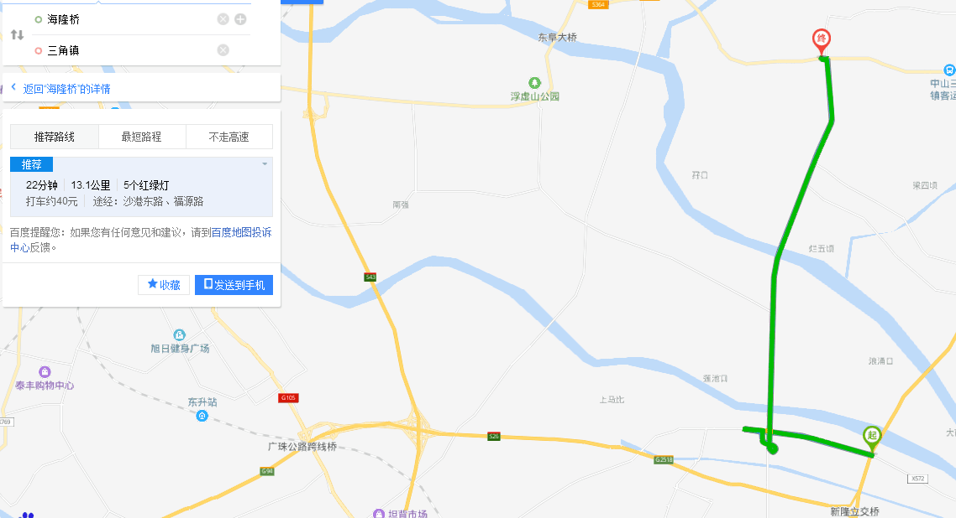

备注：上图百度路线图示例假定拌和设备位置在三角镇附近，指定控制点设在海隆大桥

- 导航线路计算起点的百度地图放大截图： 3. 导航线路计算终点的百度地图放大截图
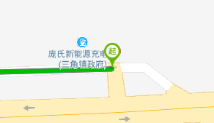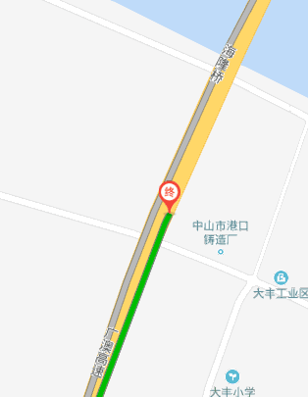

- 指定控制点

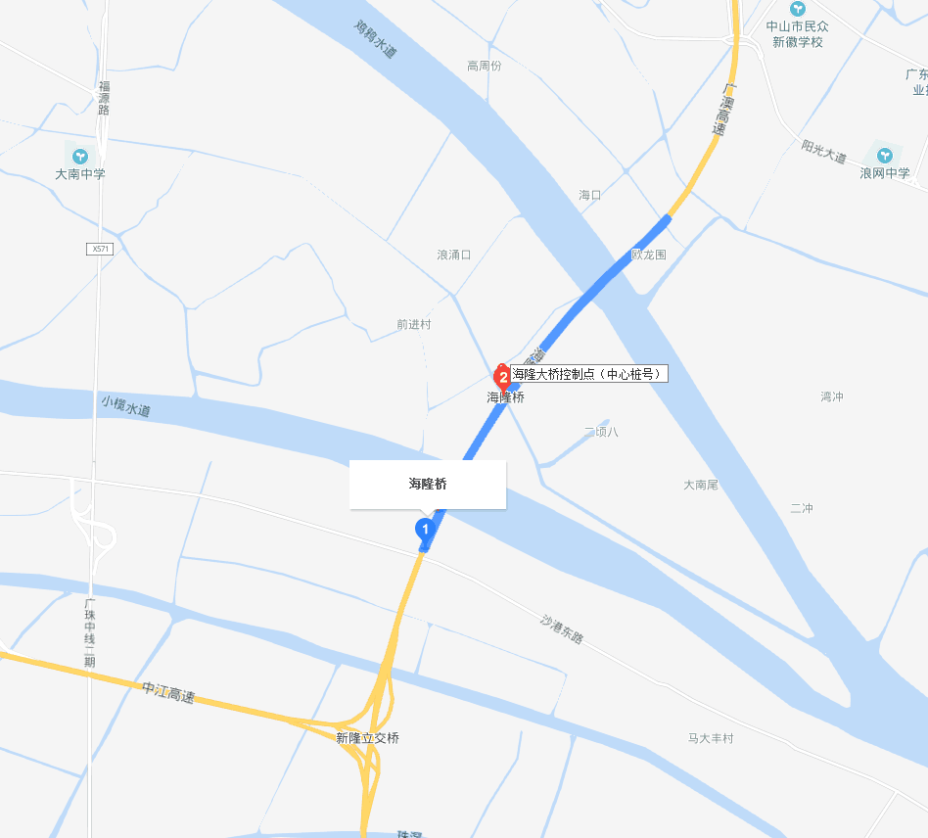

注：以②为指定控制点

八、承诺函

人员、设备的承诺函

(招标人名称)：

本项目 （ 招标文件） 未要求我方在 （投标文件）中填报派驻本标段的其他主要管理人员和技术人员及主要机械设备和试验设备。
我方参加了 (项目名称) 标段施工投标，若我方中标，我方在此承诺：在招标人与我方签订合同后，我方将按照合同附件提出的不低于最低要求填报派驻本标段的其他主要管理人员和技术人员及主要机械设备和试验设备，在经你方审批后作为派驻本标段的项目管理机构主要人员和主要设备且不进行更换。
如我方违背了上述承诺，视为我方未按照招标文件和投标文件的实质性内容进行合同协议的订立，你方有权按合同条款进行处罚，直至达到招标文件要求，并同意由你方将我方的违约行为上报省级交通主管部门，作为不良记录纳入公路建设市场信用信息管理系统。

投 标 人： (盖单位章)
法定代表人： (签署全名)

年 月 日

注：投标人仅需在承诺函上加盖单位章，或由法定代表人或其委托代理人签字。

九 其他材料

1. 提供“9-1 使用广东省信用评价等级的申请承诺书及附表”；
2.提供“9-2 申请人自评表”；
3. 提供最新年度广东省公路工程从业单位信用评价等级（若有），并标识单位 所在位置；
4.初次进入且无广东省最新年度信用评价等级的，但在最新一年度的全国综 合评价结果为 C 级或 D 级的，提供最新一年度的全国综合评价结果单位查 询所在页；
5. 如上一年度有信用评价而最新年度在广东省无信用等级的需提供上一年度有信用评价（若有），并标识单位所在位置。
6.详细说明申请人在递交资格预审申请文件截止日前 1 年内因公路工程（含 附属设施）质量、安全、履约问题或招标投标问题等原因被交通运输部、 广东省交通运输厅、项目所在地地市级交通局（委）、本项目招标人或招 标人上级管理单位通报批评文件。
7.申请人认为需要的其它内容（如体现技术能力的相关证明材料）。

表9-1使用广东省信用评价等级的申请承诺书（格式）

致招标人： （招标人全称）
按照《广东省交通运输厅关于进一步贯彻广东省公路水运工程从业企业信用评价管理办法的实施意见的通知》（粤交基〔2014〕564 号）要求，现我单位对使用信用等级申请如下：
一、我单位在 施工招标（第 标类/标段）的招标中，第 次使用（或不使用）广东省交通运输厅发布的 年度信用评价 等级结果和对应等级分值。
二、我单位承诺，在递交本次申请后，我单位将失去一次使用 等级结果
（不使用时上述填“/”）参与投标的机会。当累计使用超过粤交基〔2014〕564 号规定的次数，我单位同意按降低一个信用等级对应分值来认定参与投标评审。
三、如果我单位发生违反粤交基〔2014〕564 号规定使用信用等级结果的情形， 自愿接受省级交通运输主管部门的处理。
附件：本单位使用 年度广东省公路水运工程从业单位信用等级情况汇总表
特此承诺

投标人（单位全称）：
投标人的法定代表人或授权人签名：
年 月 日
1、此申请承诺书中AA、A 级企业选择使用与不使用均需填写，选择使用时需和如下附表（情况汇总表）一起编入投标文件中。
- AA、A 级信用等级企业应区分标段、分别填写并提交此申请承诺书；如同时对多个标段选择“使 用”时，使用次数应按标段累加（即各个标段申请承诺书的使用次数应不一致）。如同时对多个标 段选择“使用”而多个标段所附申请承诺书的使用次数为同一次时，多个标段均视为未正确填报申 请承诺书，均按不承诺使用对应的信用等级处理。
3、中标候选人公示将对所有承诺使用最新一年度 AA、A 级投标人的年度信用等级使用情况进行公 开。

附表：
单位使用 年度广东省公路水运工程
从业单位
信用等级情况汇总表

序号 | 招标人名称 | 标类名称 | 递交文件时间  （年月日） | 使用信用等级（AA/A） | 备注
1
2
3
4
5
6
7
8
...

注：1.应如实填报信用评价等级使用情况的。

表9-2申请人的自评表
（适用第1标段）
序号 | 评分  因素 | 满分 | 满足详细审查标准得分 | 评分标准 | 自评分 | 评分情况说明 | 页码索引
1 | 施工组织设计 | 详见评审办法 | 详见评审办法 | 详见评审办法
2 | 施工组织设计 | 详见评审办法 | 详见评审办法 | 详见评审办法
3 | 施工组织设计 | 详见评审办法 | 详见评审办法 | 详见评审办法
4 | 业绩 | 详见评审办法 | 详见评审办法 | 详见评审办法
5 | 机械设备 | 详见评审办法 | 详见评审办法 | 详见评审办法
6 | 履约信誉 | 详见评审办法 | 详见评审办法 | 详见评审办法
6 | 履约信誉 | 详见评审办法 | 详见评审办法 | 详见评审办法
合计 |  |  |  |  |  | －

（适用第2、3标段）
序号 | 评分  因素 | 满分 | 满足详细审查标准得分 | 评分标准 | 自评分 | 评分情况说明 | 页码索引
1 | 施工组织设计 | 详见评审办法 | 详见评审办法 | 详见评审办法
2 | 施工组织设计 | 详见评审办法 | 详见评审办法 | 详见评审办法
3 | 施工组织设计 | 详见评审办法 | 详见评审办法 | 详见评审办法
4 | 业绩 | 详见评审办法 | 详见评审办法 | 详见评审办法
5 | 履约信誉 | 详见评审办法 | 详见评审办法 | 详见评审办法
5 | 履约信誉 | 详见评审办法 | 详见评审办法 | 详见评审办法
合计 |  |  |  |  |  | －

投标人： (盖单位章)

法定代表人（或被授权人）签名：

十、公示信息表（业绩）
序号 | 项目名称 | 合同价 | 结算价 | 项目交（竣）工验收日期 | 备注

注：1.请各投标人将申报的业绩汇总至本表，如被推荐为中标候选人将公示相关业绩信息。
2.请各投标人填好本表后打印并编入投标文件中，同时将本表电子版（word或excel版）
存入投标文件的U 盘中，随投标文件一并交于招标人。

十一、公示信息表（主要人员）
任职 | 姓名 | 证书及其性质
任职 | 姓名 | 证书名称 | 证书编号 | 颁发部门 | 颁发时间
项目经理 |  | 职称证
项目经理 |  | 注册建造师证
项目经理 |  | 安全证
项目总工 |  | 职称证
项目总工 |  | 安全证
注：1.请各投标人将申报的项目经理和项目总工的资格证书信息汇总至本表，如被推荐为中标候选人将公示相关人员信息。
2.请各投标人在填好本表后打印并编入投标文件中，同时将本表电子版（word或excel版） 存入投标文件的U 盘中，随投标文件一并交于招标人。

广东省公路建设有限公司部分路段2018-2019年度
结构物病害维修处治工程

投 标 文 件

（第二信封：报价文件）

投标人： (盖单位章)

年 月 日

目 录
第二个信封(报价文件)
一、投标函
二、报价清单

一、投标函

(招标人名称)：

- 我方已仔细研究 (项目名称)第 标段施工招标文件的全部内容(含补遗书)，在考察工程现场后，愿意以人民币(大写) 元(¥ )的投标总报价(或根据招标文件规定修正核实后确定的另一金额，其中增值税税率为 )，按合同约定实施和完成承包工程，修补工程中的任何缺陷。
- 各项目投标报价如下^{①}：
适用第1标段
标段 | 项目名称 | 投标报价（元）
1  标  段 | 2018年坦尾A、C匝道水泥桥面维修工程
1  标  段 | 2018-2019年海隆大桥桥面铺装处治工程
1  标  段 | 2018年部分桥梁防护工程
适用第2标段
标段 | 项目名称 | 投标报价（元）
2  标  段 | 全线桥梁病害维修工程
2  标  段 | 独柱墩桥梁加固
2  标  段 | 沿线缺失、损坏的桥梁排水管修复
2  标  段 | 桥梁维修加固工程
2  标  段 | 独柱墩桥梁维修加固工程
2  标  段 | 桥梁跨河跨路桥面雨水集
适用第3标段
标段 | 项目名称 | 投标报价（元）
3  标  段 | 涵洞病害治理工程
3  标  段 | 2018-2019年度桥梁病害治理（跨年度）
3  标  段 | 边坡处治工程
3  标  段 | 独柱墩桥梁抗倾覆改造工程
3  标  段 | 隧道病害治理工程

2. 在合同协议书正式签署生效之前，本投标函连同你方的中标通知书将构成我们双 方之间共同遵守的文件，对双方具有约束力。
3． (其他补充说明)。

投 标 人： (盖单位章)
法定代表人或其委托代理人： (签字)
地址：
网址：
电话：
传真：
邮政编码：
年 月 日

注：投标人仅需在投标函上加盖单位章，或由法定代表人或其委托代理人签字。

①只保留要投的标段标报价内容，其他标段删除。

二、已标价工程量清单
投标人应按照第五章“工程量清单”的要求逐项填报工程量清单，包括工程量清单说明、投标报价说明、其他说明及工程量清单。

